Cake-sandwich
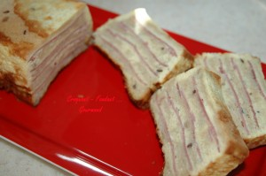 Pour 8 Croquants-Gourmands
- 8 grandes tranches de pain de mie aux céréales
- 4 tranches de jambon
- 3 œufs
- 200 g de crème fraîche liquide
- 50 g de roquefort
- sel & poivre du moulin
- parmesan râpé
1 moule à cake de 24 cm X 9 cm
Four préchauffé à 170°C (chaleur tournante).
Mettre dans une petite casserole la crème et le roquefort coupé en dés et faire chauffer en remuant, le temps que le roquefort fonde. Bien mélanger et laisser refroidir.
Lorsque la crème au roquefort est tiède, ajouter les œufs battus et mélanger pour obtenir une crème bien liée.
Saler si besoin et poivrer légèrement.
Écroûter les tranches de pain de mie et les tailler de façon à pouvoir tapisser parfaitement le fond du moule à cake.
Verser de la crème au roquefort pour bien napper les tranches.
Recouvrir de jambon taillé à la dimension.
Parsemer généreusement de parmesan.
Continuer à monter ainsi le cake en alternant pain, crème, jambon, parmesan.. Jusqu’en haut du moule.
Terminer par du pain, verser le reste de sauce et saupoudrer de parmesan.
Enfourner pendant 30 minutes environ en surveillant (le mien a failli avoir chaud).
Laisser refroidir avant de démouler et de couper en tranches.

